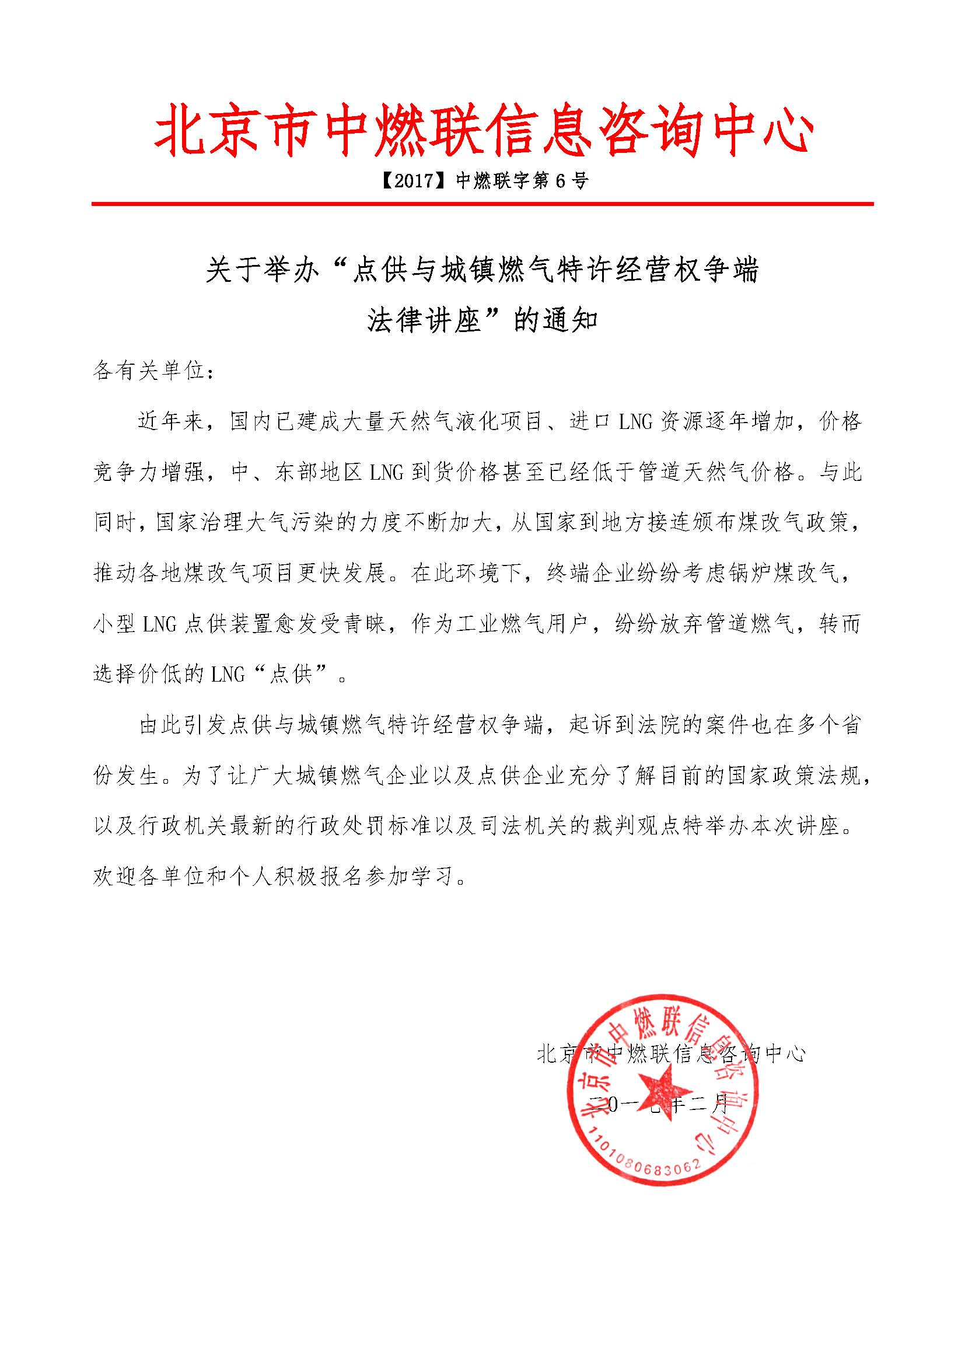
附件：
一、组织结构：
主办单位：北京市中燃联信息咨询中心
支持单位：中国天然气行业联合会、上海赵洪升律师事务所
二、培训目的：
1、通过讲座让学员掌握点供与管道燃气并存及竞争的相关政策法规及斗争策略从而为市场拓展提供支持。
2、让学员了解点供与城镇燃气特许经营权争端的典型案例。
3、让学员了解当前法院司法裁判观点及行政主管机关执法倾向。
4、让学员建立起对点供与特许经营权争端解决的思维意识以及应对方式。
三、培训内容：
（一）点供与城镇燃气现状
- 点供与城镇管道燃气并存现状
- 对工业用户点供模式介绍及审批要求
- 点供的优势及与城镇管道燃气的冲突
- 点供的劣势
（二）从相关立法及地方政策法规看点供的发展现状和趋势
- 中央层面对点供的相关政策以及态度
- 各地方政府目前对待工业用户点供的态度不一
（三）当前法院司法裁判观点及行政主管机关执法倾向
- 法院对点供及管道燃气特许经营权矛盾的司法裁判观点
- 行政机关对点供和城镇管道燃气的执法倾向
（四）城镇管道燃气企业与点供的博弈分析
- 点供与城镇燃气特许经营权争端的基本解决思路及应对方式
- 处理点供与城镇燃气特许经营权争端的注意事项
四、培训时间、地点、费用
培训时间：2017年4月28日
培训地点：南京市
培训费用：5000元/人
在收到报名回执表（报名回执表见：附件）后，于开课前五天发放报到通知，详告具体地点、乘车路线、食宿及日程安排等有关事项。
授课专家拥有大型工业客户（包括特大央企钢铁集团、年用气量一亿方以上的特大型玻璃集团等）的城市燃气与点供斗争经验，拥有良好的处理政府关系经验，参与过省部级领导、厅局级领导、县处级领导主持的燃气项目谈判及区域整合会议数十次，在解决城镇燃气特许经营权争端及点供争端方面具有创新型的法律解决方案。本期参会学员，专家将根据您所属区域及点供涉及的地区进行详解。
另附：
城镇燃气企业投资人、董事长及总经理战略研修班
一、培训目的：
1. 通过学习让学员对中央最新政策及法规对于城镇燃气企业的影响有所了解与学习。
2.让学员学习中小型民营城镇燃气企业与特大型燃气集团博弈生存之道。
3.让学员了解相关实际案例，学习如何把握整体纠纷解决方向以及城镇燃气企业运营管理。
二、培训对象：中小型城镇燃气的投资人、董事长及总经理
三、研修内容：
1、2016-2017年中央最新政策及法规对于城镇燃气企业的影响——城镇燃气企业是迎难而上还是乘势而为？
2、“以战役上进攻掩护战略上撤退”——中小型民营城镇燃气企业与特大型燃气集团博弈生存之道。
3、被取消特许经营权或者被法院判决特许经营权无效的城镇燃气企业如何“起死回生”甚至获得高额回报？
四、培训时间、地点、费用：
培训时间：2017年7月15日
培训地点：上海市
培训费用：30000元/人（限额10名）
在收到报名回执表（报名回执表见：附件）后，于开课前五天发放报到通知，详告具体地点、乘车路线、食宿及日程安排等有关事项。
组委会秘书处：
贾主任：13683043745(致电享优惠)
电话：010-57734050 Email ：1483729027@qq.com
点供与城镇燃气特许经营权争端法律讲座报名回执表

经研究，我单位选派下列同志参加学习(回执邮箱：1483729027@qq.com):
单 位
通讯地址
联 系 人 |  |  |  | 所属部门 |  |  | 职务
联系电话 |  |  |  | 传真 |  |  | 手机
邮 箱 |  |  |  |  |  |  | 邮编
点供与城镇燃气特许经营权争端法律讲座：
姓名 | 部门 | 职务 | 微信号、QQ | 联系电话（手机） |  |  | 邮箱
城镇燃气企业投资人、董事长及总经理战略研修班：
姓名 | 部门 | 职务 | 微信号、QQ | 联系电话（手机） |  |  | 邮箱
开发票单位名称：
开发票项目：培训费（ ）会议费（ ）会务费（ ）
收款账号：  户 名：北京市中燃联信息咨询中心  开户行：中国银行北京丰台东大街支行  账 号：3220 6400 9805 |  |  |  |  | 报名单位（公章）：  负责人签字：  日期：
组委会秘书处：
贾主任：13683043745
电话：010-57734050 微信号：jiayinhua309 Email ：1483729027@qq.com
此表复制有效。

